3.

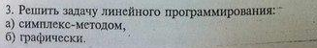
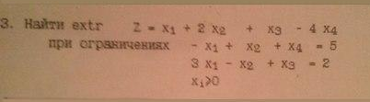
НУЖНО ТОЛЬКО
!!!Отметить на графике (последнем) Т.min, т.max, $∇f(x)$!!!

Осуществим переход к канонической задаче лин.пр.

F(X) = x₁ + 2x₂ + x₃ - 4x₄ → max при ограничениях:
- x₁ + x₂ + x₄=5
3x₁ - x₂ + x₃=2

Расширенная матрица системы ограничений-равенств данной задачи:
$\left|\begin{matrix}-1 & 1 & 0 & 1 & 5 \\ 3 & -1 & 1 & 0 & 2\end{matrix}\right|$

Поскольку в системе имеется единичная матрица, то в качестве базисных переменных принимаем X = (4,3).

Соответствующие уравнения имеют вид:
- x₁ + x₂ + x₄ = 5
3x₁ - x₂ + x₃ = 2

Выразим базисные переменные через остальные:
x₄ = x₁ - x₂+5
x₃ = - 3x₁ + x₂+2

Подставим их в целевую функцию:
F(X) = x₁ + 2x₂ + (- 3x₁ + x₂+2) - 4(x₁ - x₂+5)
или
F(X) = x₁ + 2x₂ + x₃ - 4x₄-18 → max

Система неравенств:
x₁ - x₂+5 ≥ 0
- 3x₁ + x₂+2 ≥ 0
Приводим систему неравенств к следующему виду:
- x₁ + x₂ ≤ 5
3x₁ - x₂ ≤ 2
F(X) = x₁ + 2x₂ + x₃ - 4x₄-18 → max

Упростим систему.
- x₁ + x₂ ≤ 5
3x₁ - x₂ ≤ 2
F(X) = x₁ + 2x₂-18 → max

Таким образом привели к каноническому виду.

Решим прямую задачу линейного программирования симплексным методом, с использованием симплексной таблицы.

Определим максимальное значение целевой функции F(X) = x₁ + 2x₂-18 при следующих условиях-ограничений.
При вычислениях значение С = -18 временно не учитываем.

- x₁ + x₂≤5
3x₁ - x₂≤2

Для построения первого опорного плана систему неравенств приведем к системе уравнений путем введения дополнительных переменных (переход к канонической форме).
В 1-м неравенстве смысла (≤) вводим базисную переменную x₃. В 2-м неравенстве смысла (≤) вводим базисную переменную x₄.

-1x₁ + 1x₂ + 1x₃ + 0x₄ = 5
3x₁-1x₂ + 0x₃ + 1x₄ = 2

Матрица коэффициентов A = a(ij) этой системы уравнений имеет вид:
$A = \left|\begin{matrix}-1 & 1 & 1 & 0 \\ 3 & -1 & 0 & 1\end{matrix}\right|$

Базисные переменные это переменные, которые входят только в одно уравнение системы ограничений и притом с единичным коэффициентом.

Дополнительные перемены задачи ЛП обычно обозначают излишки сырья, времени, других ресурсов, остающихся в производстве данного оптимального плана…

Решим систему уравнений относительно базисных переменных:
x₃, x₄,

Полагая, что свободные переменные равны 0, получим первый опорный план:
X1 = (0,0,5,2)

Базисное решение называется допустимым, если оно неотрицательно.
Базис | B | x₁ | x₂ | x₃ | x₄
x₃ | 5 | -1 | 1 | 1 | 0
x₄ | 2 | 3 | -1 | 0 | 1
F(X0) | 0 | -1 | -2 | 0 | 0

Переходим к основному алгоритму симплекс-метода.

Итерация №0.

1. Проверка критерия оптимальности.
Текущий опорный план неоптимален, так как в индексной строке находятся отрицательные коэффициенты.

2. Определение новой базисной переменной.
В качестве ведущего выберем столбец, соответствующий переменной x₂, так как это наибольший коэффициент по модулю.

3. Определение новой свободной переменной.
Вычислим значения D_{i} по строкам как частное от деления: b_{i} / a_{i2}
и из них выберем наименьшее:
min (5 : 1 , - ) = 5

Следовательно, 1-ая строка является ведущей.
Разрешающий элемент равен (1) и находится на пересечении ведущего столбца и ведущей строки.
Базис | B | x₁ | x₂ | x₃ | x₄ | min
x₃ | 5 | -1 | 1 | 1 | 0 | 5
x₄ | 2 | 3 | -1 | 0 | 1 | -
F(X1) | 0 | -1 | -2 | 0 | 0 | 0

4. Пересчет симплекс-таблицы.

Формируем следующую часть симплексной таблицы.
Вместо переменной x₃ в план 1 войдет переменная x₂.
Строка, соответствующая переменной x₂ в плане 1, получена в результате деления всех элементов строки x₃ плана 0 на разрешающий элемент РЭ=1
На месте разрешающего элемента в плане 1 получаем 1.
В остальных клетках столбца x₂ плана 1 записываем нули.
Таким образом, в новом плане 1 заполнены строка x₂ и столбец x₂.
Все остальные элементы нового плана 1, включая элементы индексной строки, определяются по правилу прямоугольника.

Для этого выбираем из старого плана четыре числа, которые расположены в вершинах прямоугольника и всегда включают разрешающий элемент РЭ.
НЭ = СЭ - (А*В)/РЭ
СТЭ - элемент старого плана, РЭ - разрешающий элемент (1), А и В - элементы старого плана, образующие прямоугольник с элементами СТЭ и РЭ.
Представим расчет каждого элемента в виде таблицы:

B | x ₁ | x ₂ | x ₃ | x ₄
5 : 1 | -1 : 1 | 1 : 1 | 1 : 1 | 0 : 1
2-(5 • -1):1 | 3-(-1 • -1):1 | -1-(1 • -1):1 | 0-(1 • -1):1 | 1-(0 • -1):1
0-(5 • -2):1 | -1-(-1 • -2):1 | -2-(1 • -2):1 | 0-(1 • -2):1 | 0-(0 • -2):1

Получаем новую симплекс-таблицу:

Базис | B | x₁ | x₂ | x₃ | x₄
x₂ | 5 | -1 | 1 | 1 | 0
x₄ | 7 | 2 | 0 | 1 | 1
F(X1) | 10 | -3 | 0 | 2 | 0

Итерация №1.

1. Проверка критерия оптимальности.
Текущий опорный план неоптимален, так как в индексной строке находятся отрицательные коэффициенты.
2. Определение новой базисной переменной.
В качестве ведущего выберем столбец, соответствующий переменной x₁, так как это наибольший коэффициент по модулю.
3. Определение новой свободной переменной.
Вычислим значения D_{i} по строкам как частное от деления: b_{i} / a_{i1}
и из них выберем наименьшее:
min (- , 7 : 2 ) = 3¹/₂
Следовательно, 2-ая строка является ведущей.
Разрешающий элемент равен (2) и находится на пересечении ведущего столбца и ведущей строки.
Базис | B | x₁ | x₂ | x₃ | x₄ | min
x₂ | 5 | -1 | 1 | 1 | 0 | -
x₄ | 7 | 2 | 0 | 1 | 1 | 3¹/₂
F(X2) | 10 | -3 | 0 | 2 | 0 | 0

4. Пересчет симплекс-таблицы.
Формируем следующую часть симплексной таблицы.
Вместо переменной x₄ в план 2 войдет переменная x₁.
Строка, соответствующая переменной x₁ в плане 2, получена в результате деления всех элементов строки x₄ плана 1 на разрешающий элемент РЭ=2
На месте разрешающего элемента в плане 2 получаем 1.
В остальных клетках столбца x₁ плана 2 записываем нули.
Таким образом, в новом плане 2 заполнены строка x₁ и столбец x₁.
Все остальные элементы нового плана 2, включая элементы индексной строки, определяются по правилу прямоугольника.

Представим расчет каждого элемента в виде таблицы:

B | x ₁ | x ₂ | x ₃ | x ₄
5-(7 • -1):2 | -1-(2 • -1):2 | 1-(0 • -1):2 | 1-(1 • -1):2 | 0-(1 • -1):2
7 : 2 | 2 : 2 | 0 : 2 | 1 : 2 | 1 : 2
10-(7 • -3):2 | -3-(2 • -3):2 | 0-(0 • -3):2 | 2-(1 • -3):2 | 0-(1 • -3):2

Получаем новую симплекс-таблицу:

Базис | B | x₁ | x₂ | x₃ | x₄
x₂ | 8¹/₂ | 0 | 1 | 1¹/₂ | ¹/₂
x₁ | 3¹/₂ | 1 | 0 | ¹/₂ | ¹/₂
F(X2) | 20¹/₂ | 0 | 0 | 3¹/₂ | 1¹/₂

1. Проверка критерия оптимальности.

Среди значений индексной строки нет отрицательных. Поэтому эта таблица определяет оптимальный план задачи.
Окончательный вариант симплекс-таблицы:

Базис | B | x₁ | x₂ | x₃ | x₄
x₂ | 8¹/₂ | 0 | 1 | 1¹/₂ | ¹/₂
x₁ | 3¹/₂ | 1 | 0 | ¹/₂ | ¹/₂
F(X3) | 20¹/₂ | 0 | 0 | 3¹/₂ | 1¹/₂

Оптимальный план можно записать так:
x₂ = 8¹/₂
x₁ = 3¹/₂
F(X) = 2•8¹/₂ + 1•3¹/₂ -18 = 2¹/₂

Возвращаемся к системе уравнения в СЗЛП.
x₄ = x₁ - x₂+5
x₃ = - 3x₁ + x₂+2
Подставим в них найденные переменные и проверим выполнение ограничений
x₄ = 1*3¹/₂ -1*8¹/₂ + 5 = 0
x₃ = -3*3¹/₂ + 1*8¹/₂ + 2 = 0

Теперь решим графически, используя выведенную каноническую форму
Необходимо найти максимальное значение целевой функции F = x₁+2x₂-18 → max, при системе ограничений:
-x₁+x₂≤5 | (1)
3x₁-x₂≤2 | (2)
x₁≥0 | (3)
x₂≥0 | (4)
Построим область допустимых решений, т.е. решим графически систему неравенств. Для этого построим каждую прямую и определим полуплоскости, заданные неравенствами (полуплоскости обозначены штрихом).

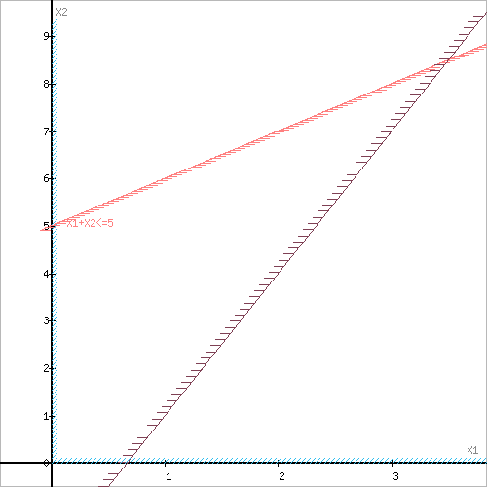

Или
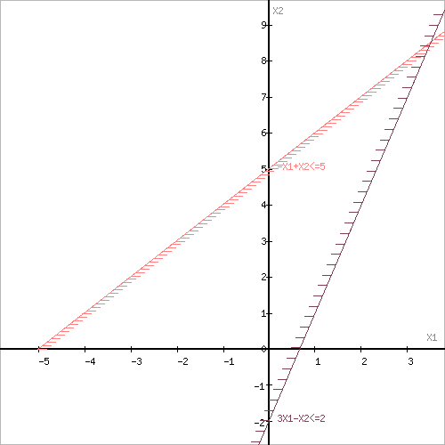

Границы области допустимых решений
Пересечением полуплоскостей будет являться область, координаты точек которого удовлетворяют условию неравенствам системы ограничений задачи.
Обозначим границы области многоугольника решений.
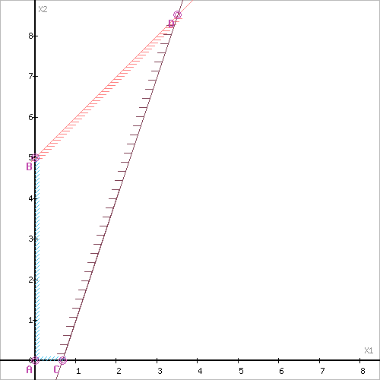

Рассмотрим целевую функцию задачи F = x₁+2x₂-18 → max.
Построим прямую, отвечающую значению функции F = 0: F = x₁+2x₂-18 = 0. Будем двигать эту прямую параллельным образом. Поскольку нас интересует максимальное решение, поэтому двигаем прямую до последнего касания обозначенной области. На графике эта прямая обозначена пунктирной линией.

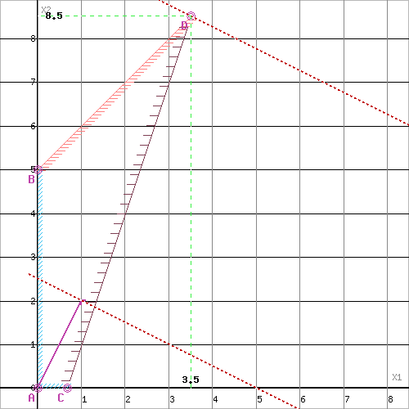

Равный масштаб

Область допустимых решений представляет собой многоугольник
Прямая F(x) = const пересекает область в точке D. Так как точка D получена в результате пересечения прямых (1) и (2), то ее координаты удовлетворяют уравнениям этих прямых:
-x₁+x₂≤5
3x₁-x₂≤2
Решив систему уравнений, получим: x₁ = 3.5, x₂ = 8.5
Откуда найдем максимальное значение целевой функции:
F(X) = 1*3.5 + 2*8.5 - 18 = 2.5

